**一种新型液流单电池系统**

**摘要**

本发明为一种新型液流单电池系统，包括正极电极框、负极电极框、隔膜框，正电极板、负电极板和两个O型密封圈。其特征在于所述正负电极板分别固定于正负极电极框内部，正负极电极框利用螺栓和两个O型密封圈与隔膜框进行挤压密封固定。本发明所提出的新型液流单电池具有较高的能量密度和良好的密封性能，整体结构易于拆装，非常适合于进行液流电池性能研究。

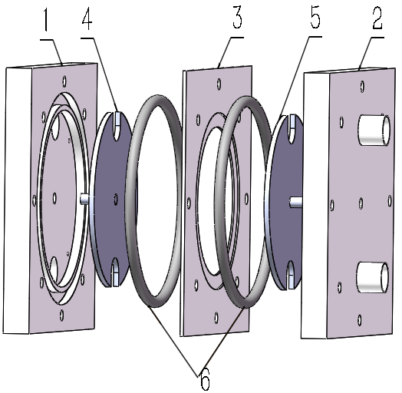

**权利要求书**

1. 一种新型液流单电池系统，包括正极电极框（1）、负极电极框（2）、隔膜框（3），正电极板（4）、负电极板（5）和两个O型密封圈（6）。其特征在于：所述正电极板（4）和负电极板（5）分别固定于正极电极框（1）和负极电极框（2）内部，所述正极电极框（1）和负极电极框（2）利用螺栓通过两个O型密封圈（6）与隔膜框（3）进行挤压密封固定。
2. 根据权利要求1所述的正极电极框（1）和负极电极框（2），其特征在于两个电极框结构可以相同，分别通过腔体内部的集电极孔（2c）与对应的电极板固定连接。
3. 根据权利要求1所述的隔膜框（3），其特征在于隔膜框中心设有交换膜（3a），其中交换膜（3a）与膜框（3b）利用激光进行密封焊接。
4. 根据权利要求1所述的正电极板（4）和负电极板（5），其特征在于两块电极板的材料和结构均可以不同，电极材料可以采用石墨、泡沫钛等一切适合作为电极的材料。

**一种新型液流单电池系统**

**技术领域**

本发明涉及电池技术领域，特别是一种新型液流单电池系统

**背景技术**

液流电池是一种新型的电化学储能装置，它是一种利用正负极电解液分开、各自循环，最终通过交换膜实现离子交换最终产生电能的高性能蓄电池。其主要应用在电池调峰、大规模新能源发电系统、应急电源系统以及边远地区的储能，甚至可以用作新能源汽车和军事设施的动力系统。与传统储能方式相比，具有能量转换效率高、循环寿命长、容量大等特点。

液流单电池系统主要由单电池、循环泵、储液罐等部分组成，电解液在储液罐和单电池构成的闭合回路中循环流动的原动力为磁力泵。化学反应的动力是单电池内部氧化还原反应电极对之间的电势差，所以单电池结构是液流单电池系统中重要的组成部分，其性能的优劣将直接影响到液流单池系统的可靠性和运行效率。

目前常用的单电池为了使整个结构体易于组装和加工，电极框和电极一般采用粘合、热压的方法进行固定，并用夹紧的方式密封固定交换膜。但是采用上述结构的单电池存在空间利用率过小的问题，且交换膜的锁紧方式不易于密封、电极材料无法更换，会导致单电池使用寿命短和空间利用率低等技术问题。

因此，现阶段液流单电池系统仍有待改进。

**发明内容**

本发明目的是在上述现有液流单电池系统的基础上提高单电池系统的电池空间利用率、密闭性能和结构强度。为此本发明提供了一种新型液流单电池系统，该单电池结构简单，仅需正极电极框、负极电极框、隔膜框、两个O型密封圈和两个电极板材料组成。此外，本发明所提出的新型液流单电池具有较高的能量密度和良好的密封性能，整体结构易于拆装，非常适合于进行液流电池性能研究。

为实现上述技术目的，本发明设计了一种新型液流单电池系统，包括正极电极框、负极电极框、隔膜框，正电极板、负电极板和两个O型密封圈。其特征在于：所述正电极板和负电极板分别固定于正极电极框和负极电极框内部，所述正极电极框和负极电极框利用螺栓通过两个O型密封圈与隔膜框进行挤压密封固定。

作文本发明的进一步改进，上述的正极电极框和负极电极框结构可以相同，分别通过腔体内部的集电极孔与对应的电极板固定连接。

作为本发明的进一步改进，上述的隔膜框中心设有交换膜，其中交换膜与膜框利用激光进行密封焊接。

作为本发明的进一步改进，上述的正电极板和负电极板的材料和结构均可以不同，电极材料可以采用石墨、泡沫钛等一切适合作为电极的材料。

相较于现有技术，本发明的有益效果体现在：

1.结构简单易拆装：采用对称的壳体结构，方便拆装替换电极板材料，非常适合于进行液流电池性能研究。  
 2.密封性能优良：全新的隔膜框设计，并采用激光焊接技术将交换膜与膜框进行密封焊接，机械结构刚性强，密封效果好。  
 3.导电效果好：采用特殊结构设计的电极板，接触电阻小，易于拆装且密封效果好。

**具体实施方式**

现结合附图对本发明作进一步详细的说明。

如图1所示，本发明所述一种用于液流电池的单电池系统，包括正极电极框（1）、负极电极框（2）、隔膜框（3），正电极板（4）、负电极板（5）和两个O型密封圈（6）。其特征在于：所述正电极板（4）和负电极板（5）分别固定于正极电极框（1）和负极电极框（2）内部，所述正极电极框（1）和负极电极框（2）利用螺栓通过两个O型密封圈（6）与隔膜框（3）进行挤压密封固定。

如图2所示，所述电极框中设置电极腔（2g），内部设有进液口（2b）、出液口（2a），电极固定螺纹孔（2e）以及集流孔（2c），电极框内部的密封槽（2f）设有O型密封胶圈密封。

如图3所示，膜框中间为圆形结构交换膜（3a），并通过激光焊接将膜框（3b）密封，膜框四周关于结构体中心设置8个直径为6mm的通孔对应电极框相同位置的8个通孔，用于将膜框组件与电极框组件进行固定。

如图4所示，在进、出液口处设开口，所述电极材料可以采用石墨、泡沫钛等一切适合作为电极的材料。

新型单电池系统能提高电池空间利用率，同时提高电解液的分布均匀性，新型电极框和膜框的设计可以增强系统的密封性和结构刚性，提高液流电池的能量效率，并延长该电池的使用寿命。

**附图说明**

图1是本发明一种新型液流单电池系统的整体结构示意图；

图2是本发明一种新型液流单电池系统的电极框结构示意图；

图3是本发明一种新型液流单电池系统的膜框结构示意图；

图4是本发明一种新型液流单电池系统的电极结构示意图。

图中**：**2a：正/负极出液口、2b：正/负极进液口、2c：6mm集流模块通孔、2d：2mm螺纹孔、2e：6mm固定通孔、2f：密封槽、2g：电极腔、3a：交换膜、3b：膜框



图1

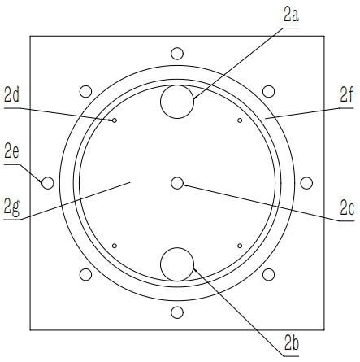

图2

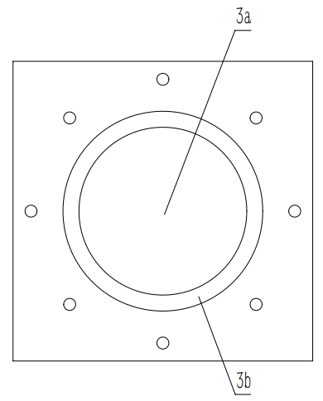

图3

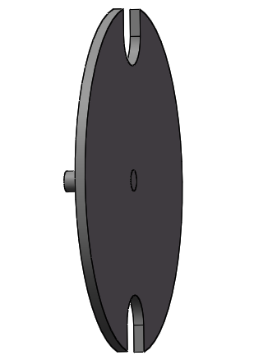

图4